

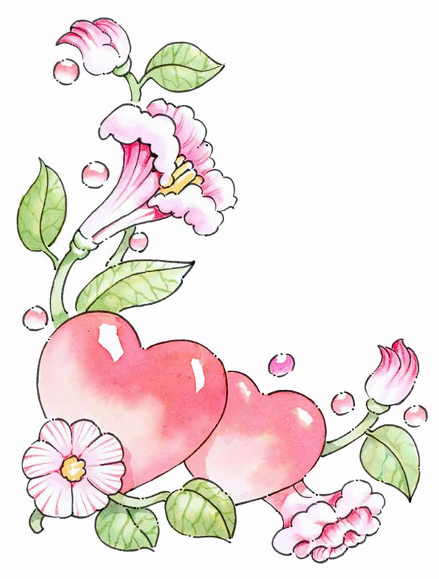
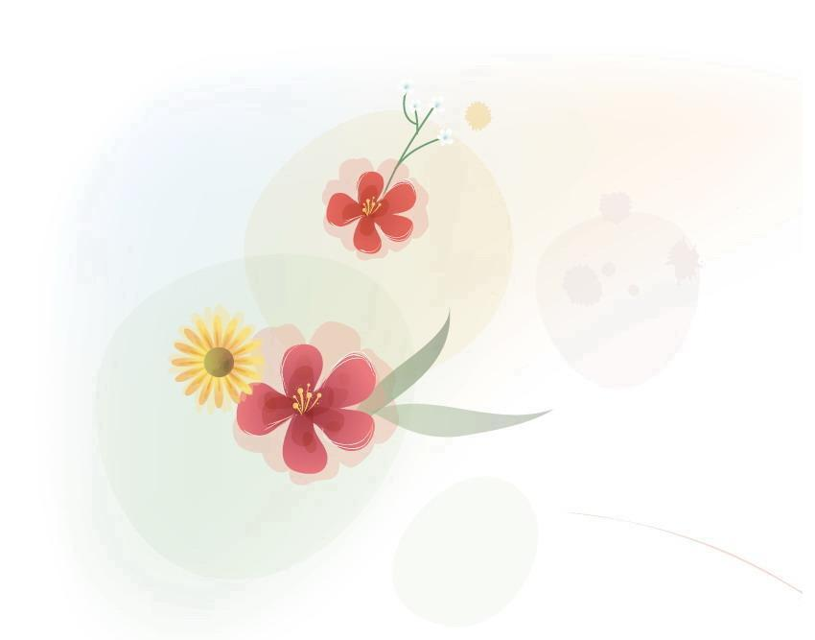
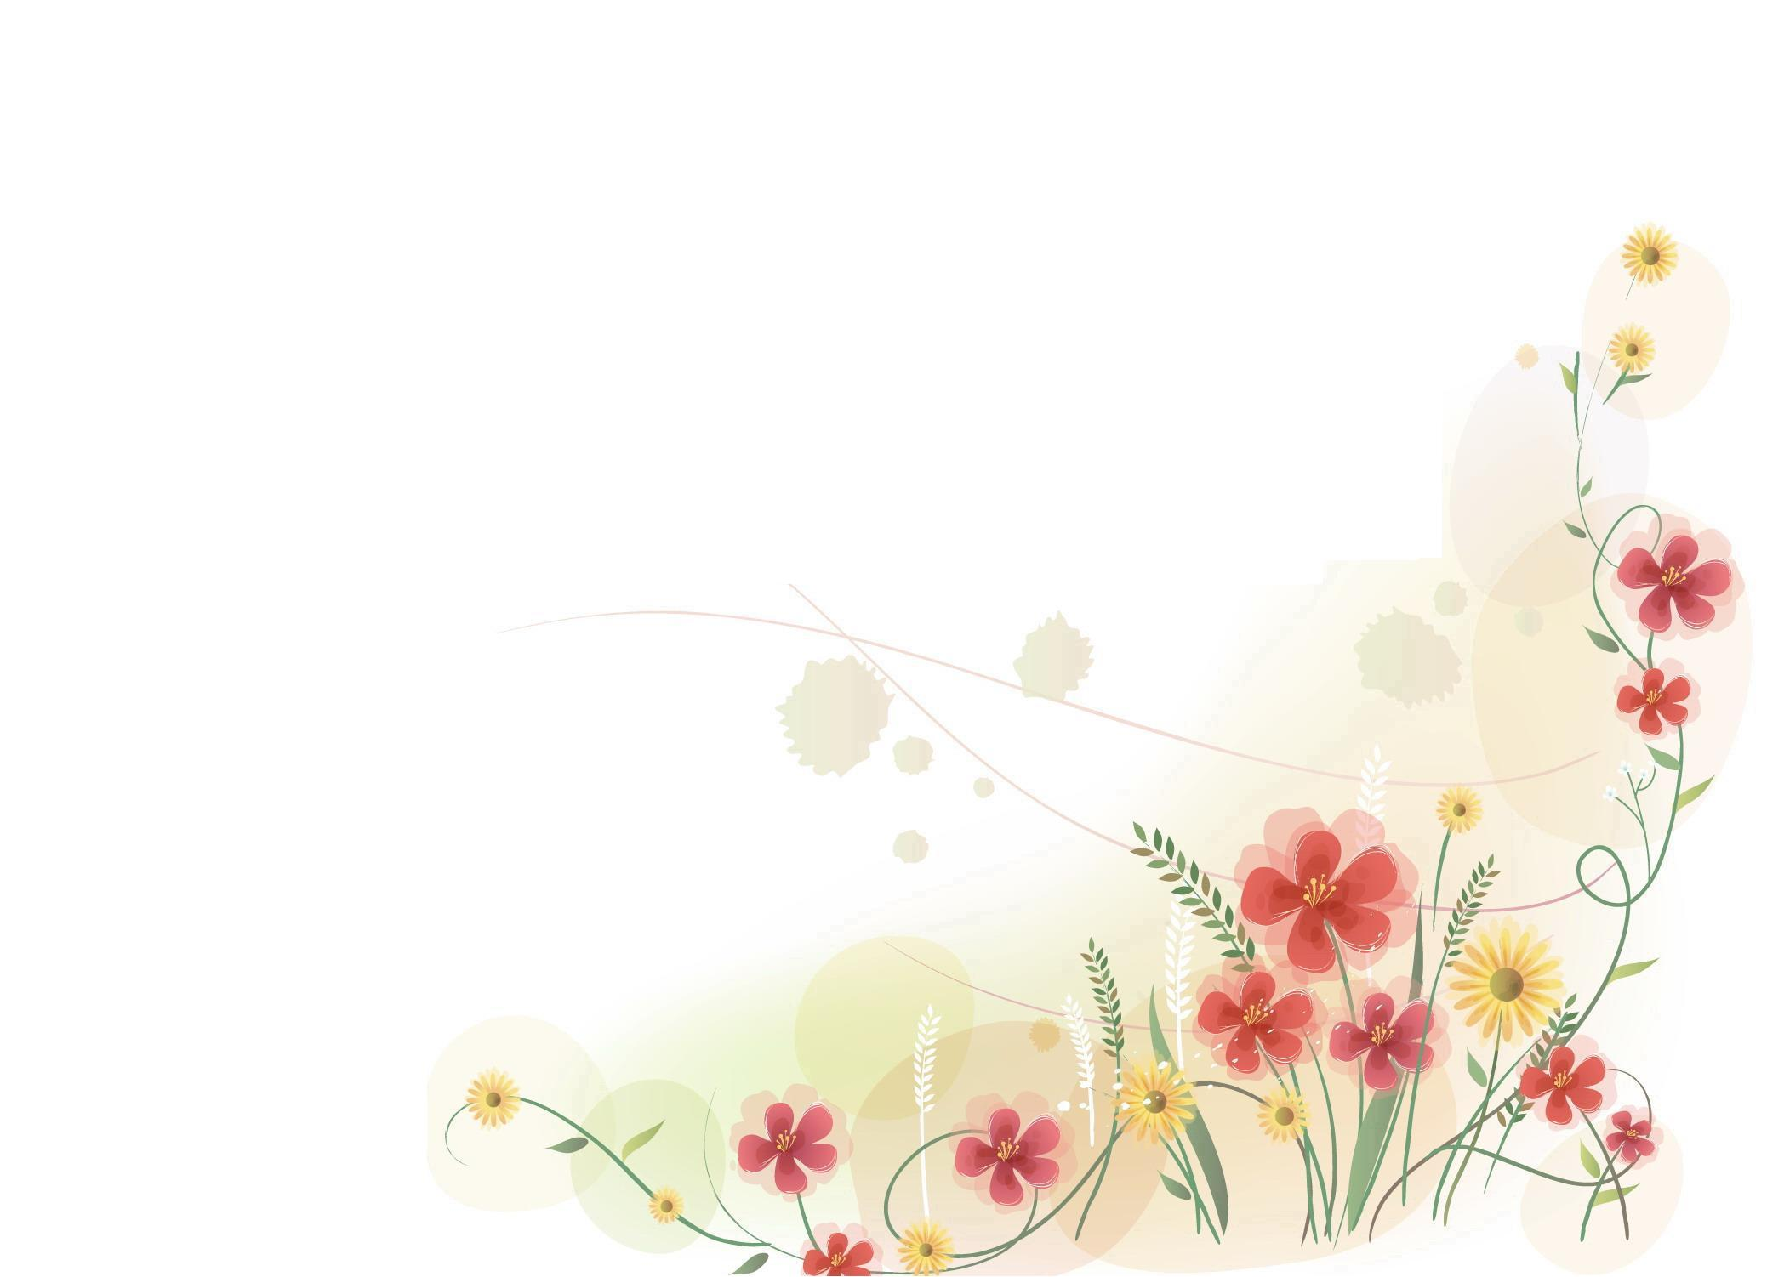
文明礼仪的内涵
什么是文明礼仪?简单地说就是律己、敬人的一种行为规范，是表现对他人尊重和理解的过程和手段。行为礼仪是外在的表现，而思想修养才是真正的内核，它不仅反应个人素质教养，也能体现个人道德和社会公德。中华民族素来是文明礼仪之邦，温文儒雅，谦恭礼让，是华夏儿女代代相传的美德;举手投足、音容笑貌，无不体现一个人的气质与素养。孔融让梨、程门立雪、三顾茅庐、张良拜师的故事我们耳熟能详。在现在的社会中，随着科技文化的发展，国家经济的腾飞，我们更加要讲文明懂礼貌。提高文明素养，是时代的要求，更是我们自身全面发展的需要。
文明礼仪的内容涵盖着社会生活的各个方面。乘车让座是文明礼仪，遵守排队秩序是文明礼仪，爱护公共财产是文明礼仪。文明礼仪贯穿在我们日常生活的点滴小事之中。曾看过这样一篇报道，有位记者访问一个获得诺贝尔奖的科学家，“教授，您人生最重要的东西是在哪儿学到的呢?”科学家回答道：“在幼儿园。在那里，我学到了令我终身受益的东西，比如说，有好东西要与朋友分享，谦让，吃饭前要洗手……”我们完善自己的文明修养也一样，并非一定要有什么了不起的举措，而是要从身边吃饭洗手这些小事做起，与人交流注视对方，上课发言清晰洪亮、开关门时轻声慢步、仪态表情落落大方等等。总之，应时刻注意自己的言行举止，让文明礼仪贯穿于我们的一举一动之中!

学在中华：让自己成为最美的风景
演讲者：李承晨
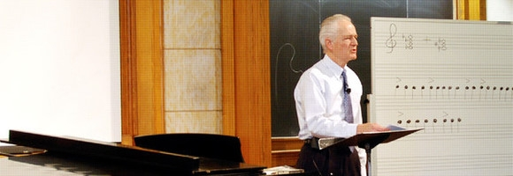

一年一度秋又至 ，新的学年又开始了，不知道同学们有没有仔细去观察校园美丽的景色：桂花树花满枝头，芬芳四溢；紫薇树花枝招展、风姿绰约；红枫迎风摇摆、风情万种；香樟树沉稳宁静、气宇不凡，甚至那些不知名的小草小花都显得比原来有精神，莫非它们也知道新学期到了？
其实，校园中最美丽的风景是我们。我们青春年华、朝气蓬勃、精神振奋，校园里有了我们才真正有了活力、有了生命的风采。
在大自然中，有时一棵树、一朵花也是风景，而在校园里每位同学都是一道风景，有的同学更是亮丽而独特的风景。就我们学校而言，我们且不说过去从中华校园中走出去的革命领袖、仁人义士、科学泰斗、文学巨匠，就说我们的身边吧。我校刚刚毕业的高三，华志骄阳参加九大美院的考试，最后被多所国内著名美院录取；高一有位轮椅女孩，他用自己的毅力刻画着自己的未来；有的同学在模联中展示风采，有的同学为社会奉献自己爱心，这都是我们校园中最美的风景，为我们带来激情而感动。
也许有的同学要说我是一个普通同学，不可能马上取得成就，我也许是个丑小鸭，我怎么会是风景呢？其实不然，佛说人生如花。每个人只要表现人性中善良美好的一面，你就是美丽的风景，你刻苦学习的精神，关心同学关心社会的热情，不怕困难的勇气，甚至是你自信的微笑，文明的举止，善良的语言都是美丽的风景。试想我们全校师生都是那么热情、温馨、诚恳谦逊、这个校园将何其美好。
真不希望我们身边有煞风景的东西，个别同学穿着不整洁，行为不文明，或说脏话，或乱抛乱扔，都令人反感。也许还有个别同学不守纪律不遵规范，自以为美，都不知自毁形象，让人生厌。
同学们，美丽不仅是指漂亮的外表，关键是人的内心和思想，人应该有一个高尚的精神境界，开阔的胸怀，简言之，有一个高贵的灵魂。我们的校训“敬德修业”值得我们一生去践行。
国庆，即将到来，如何向祖国的生日献上我们的祝福？请从我们身边做起，我们全校上下要一条心，振奋精神，积极参与，让我们的校园更加文明亮丽。
同学们，我们共同努力，让我们每一个人都成为校园中、社会上最美丽的风景。
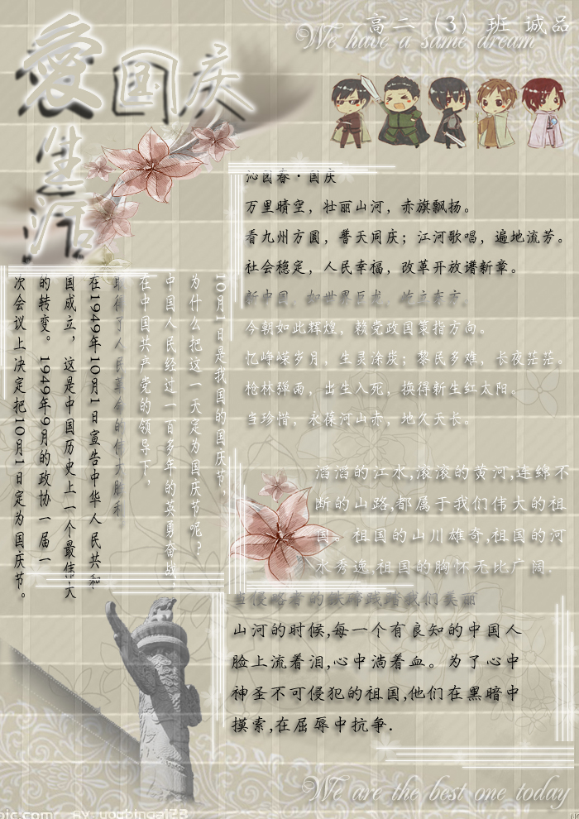

我爱我的祖国
我爱我的祖国，
似大海般汹涌蓬勃。
看那早起的斜阳照在金灿灿的山坡，
劲风吹裂冰冻的大河，
看那柏油马路长龙似的曲折穿梭，
望不尽的白杨卫兵般的列队两侧。
我的心胸为何如此宽广？
那千里原野正向你默默诉说，
因为我生活的土地天空海阔。
我为何如此爱我的祖国？

问那片片森林，
问那渺渺大漠。
我为什么如此爱我的祖国？
看那炊烟缕缕，
看那柴草垛垛。
我为什么如此爱我的祖国？
听那啾啾飞雁，
听那嘤嘤白鸽。
我为什么如此爱我的祖国？
如果你在我的祖国生活过，
你一定不会再这样问我！

祖国——母亲
祖国
中华文明的发源地
她拥有
华夏五千年的悠久历史
雄伟壮观的文明古迹
祖国
中华儿女的母亲
她孕育
团结友爱的五十六个民族
共命运的十三多亿人口
日月如梭光阴似箭
五千年的风光
五千年的等待
你
跋山涉水 历尽沧桑
在中华儿女心中雕刻一座历史丰碑
容他们在
困苦贫穷的日子里
奋发图强 迎刃而解
容他们在
富裕繁华的日子里
积极上进 开拓未来
我
想用画笔绘出祖国
绘出她
喷薄的云雾
蔚蓝的天空
和那来自远方的精神
是她以这份精神
迎来一个世纪与
另一个世纪的黎明
祖国
中华文明的发源地
中华儿女的母亲
我亲爱的祖国

